Zadatak za utorak, 9. lipnja 2020:
Guten Morgen Kinder!

Liebe Kinder,
za početak ćemo se razgibati kako smo to od početka radili na našim satovima. Ponovit ćemo uz lagane pokrete brojeve do 20, dane u tjednu i boje.
Kako bi se prisjetili boja i ponovili pravi izgovor, odigrajmo sljedeću igru:
http://learningapps.org/watch?v=phtjvjh1j16
(Kada kliknete na malo slovo i čujete kako se pojedina boja izgovara.)

A danas krećemo na novu lekciju. Naučit ćemo nazive odjeće.
Otvorite udžbenike na str. 82 i pogledajte Tinas Schrank. Prepoznajete li sve sličice, odnosno svu odjeću? Anorak je jakna s kapuljačom. Takva jakna je nastala zapravo na prostorima s jakim zimama i posebno je omiljena kod jednog naroda koji živi na snijegu. Taj narod je poznat i po tome što grade kućice od snijega i leda, poznate pod nazivom IGLU. Znate li možda o kojem je narodu riječ? To su Eskimi. Slobodno na Internetu utipkate te pojmove i pogledate što imaju odjeveno.
Razlika između die Bluse i das Hemd je u tome što die Bluse (bluza ili ženska lagana košulja) je namijenjena upravo ženama, dok je das Hemd (košulja) koju prvenstveno nose muškarci, ali moderna je i za žene.
Poslušajte snimku u privitku, pokazujte prstićem na odjevni predmet i ponavljajte za mnom.

U vaše bilježnice stavite naslov:
Schularbeit 9. 6. 2020
Die Kleidung (Odjeća)
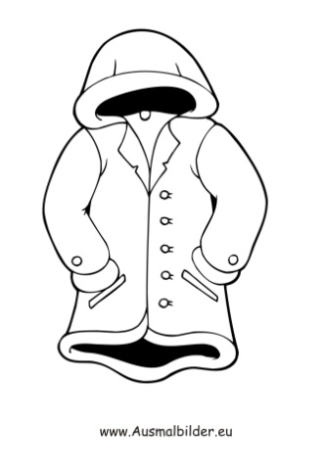
DER

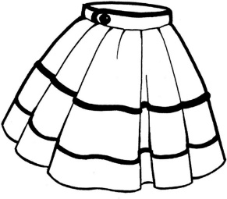
Anorak
Rock

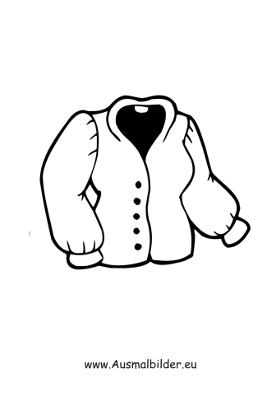

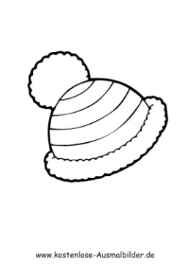
Bluse

DIE

Mütze

Sada slijedi likovni dio . Trebate precrtati i prepisati svu odjeću iz udžbenika, ali na sljedeći način. Najprije ćemo izvući svu odjeću koja nam je DER, pa onda DIE, DAS i na kraju što sve imamo u množini (dolazi u paru) DIE.

Da ponovimo što smo danas naučili- riješite igru na poveznici:
https://wordwall.net/play/221/319/1176
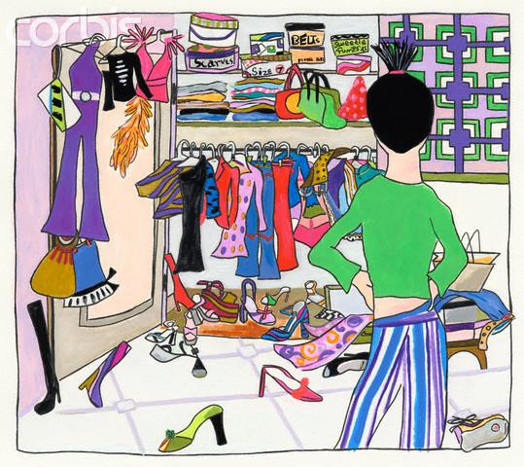
Za DZ riješite u RB, str. 58, zad. 3.

P.S. Dragi Viktorija, Petar, Erik, Sara K., Gabi i Emerik- molim vas, uvježbajte ponovno čitanje šk. pribora (Meine Schulsachen), snimite se i pošaljite mi na mail!
Ako ima kakvih nejasnoća ili bilo kakvih pitanja, molim vas, pišite mi!

